NORDENQUIZ
  - For barn og unge – MED svaralternativer
Test din kunnskap om Norden og nordisk litteratur!
Fasiten finner du på siste side.

Nordiske forfattere:
- Hvem har skrevet bøkene om mummitrollet og vennene hans?
- H.C. Andersen
- Tove Jansson
- Inger Hagerup
- Hvem har skrevet bøkene om verdens sterkeste jente, Pippi Langstrømpe?
- Astrid Lindgren
- Maria Parr
- Gunilla Bergström
- Hvem har skrevet bøkene om de tre røverne i Kardemommeby?
- Elsa Beskow
- Thorbjørn Egner
- Håkon Øvreås

Nordiske barnebøker:
- Hva heter de to bestevennene til Pippi Langstrømpe?
- Tommy og Annika
- Peter og Julie
- Albert og Stine
- Hva heter den lille jenta i rød kjole som bor sammen med mummifamilien og som har håret i en liten knott på hodet?
- Lille My
- Snorkfrøken
- Hufsa
- Hva heter de to trollene som bor inne i munnen til Jens?
- Knøtta og Brune
- Karl og Brage
- Karius og Baktus
- Hvilken fugl blir «den stygge andungen» til når den blir voksen?
- Ørn
- Svane
- Kråke

Norden:
- Hvor finnes det aktive vulkaner i Norden?
- Island
- Færøyene
- Norge
- I hvilke nordiske land bor det samer?
- Sverige, Norge og Finland
- Danmark, Island og Grønland
- I hvilket nordisk land bor det flest mennesker?
- Norge
- Island
- Sverige
- Hvor ligger Nordens høyeste fjell?
- Grønland
- Island
- Norge
- Hvor i Norden spiser innbyggerne mest godteri?
- Danmark
- Åland
- Finland

Nordiske flagg:
- Hvilke flagg er dette?

- 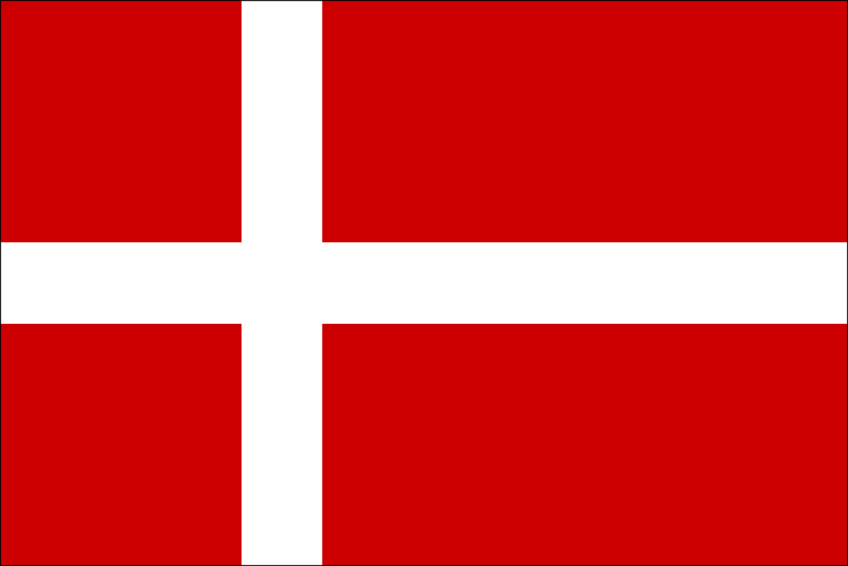 b) 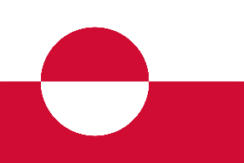 c) 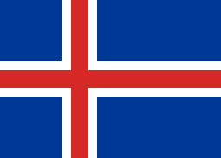 d) 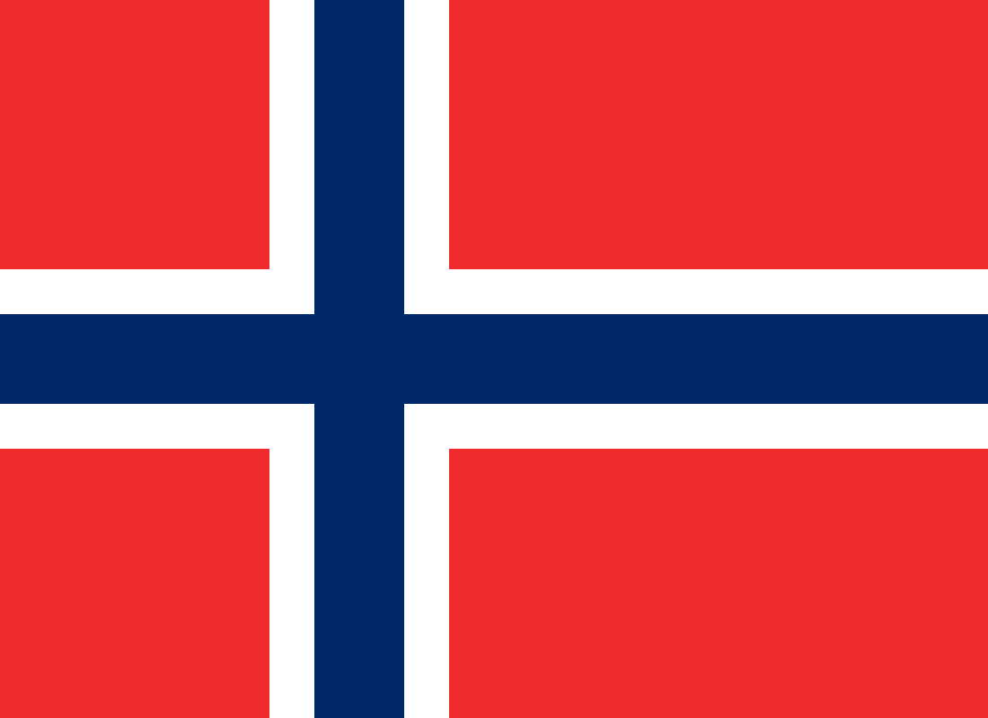

e) 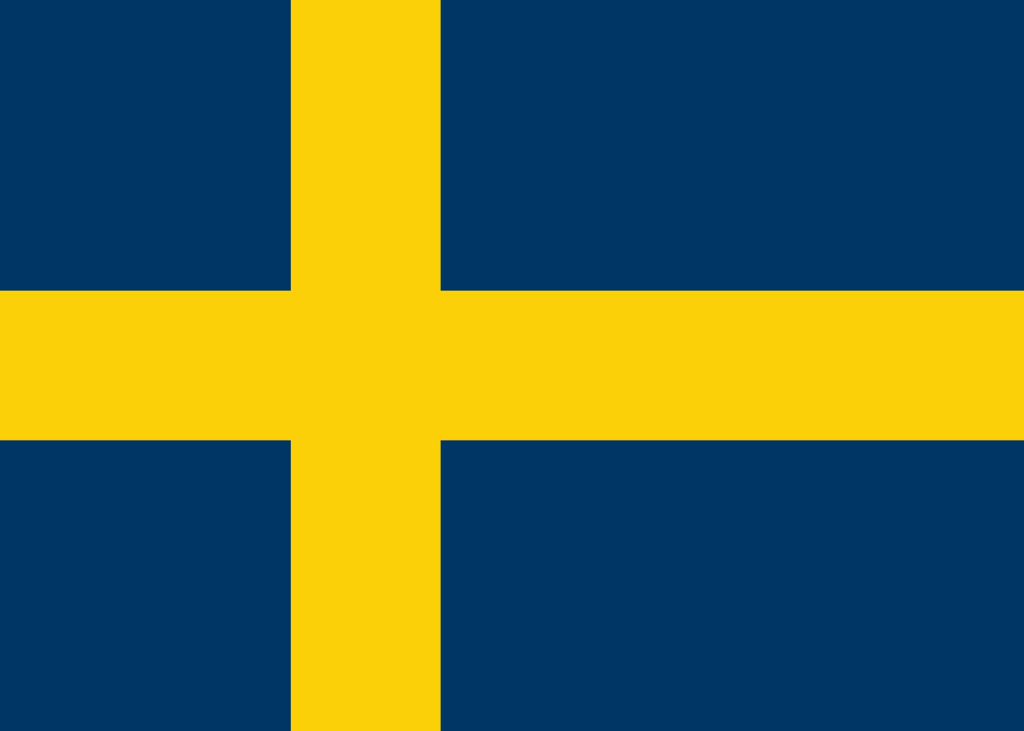 f) 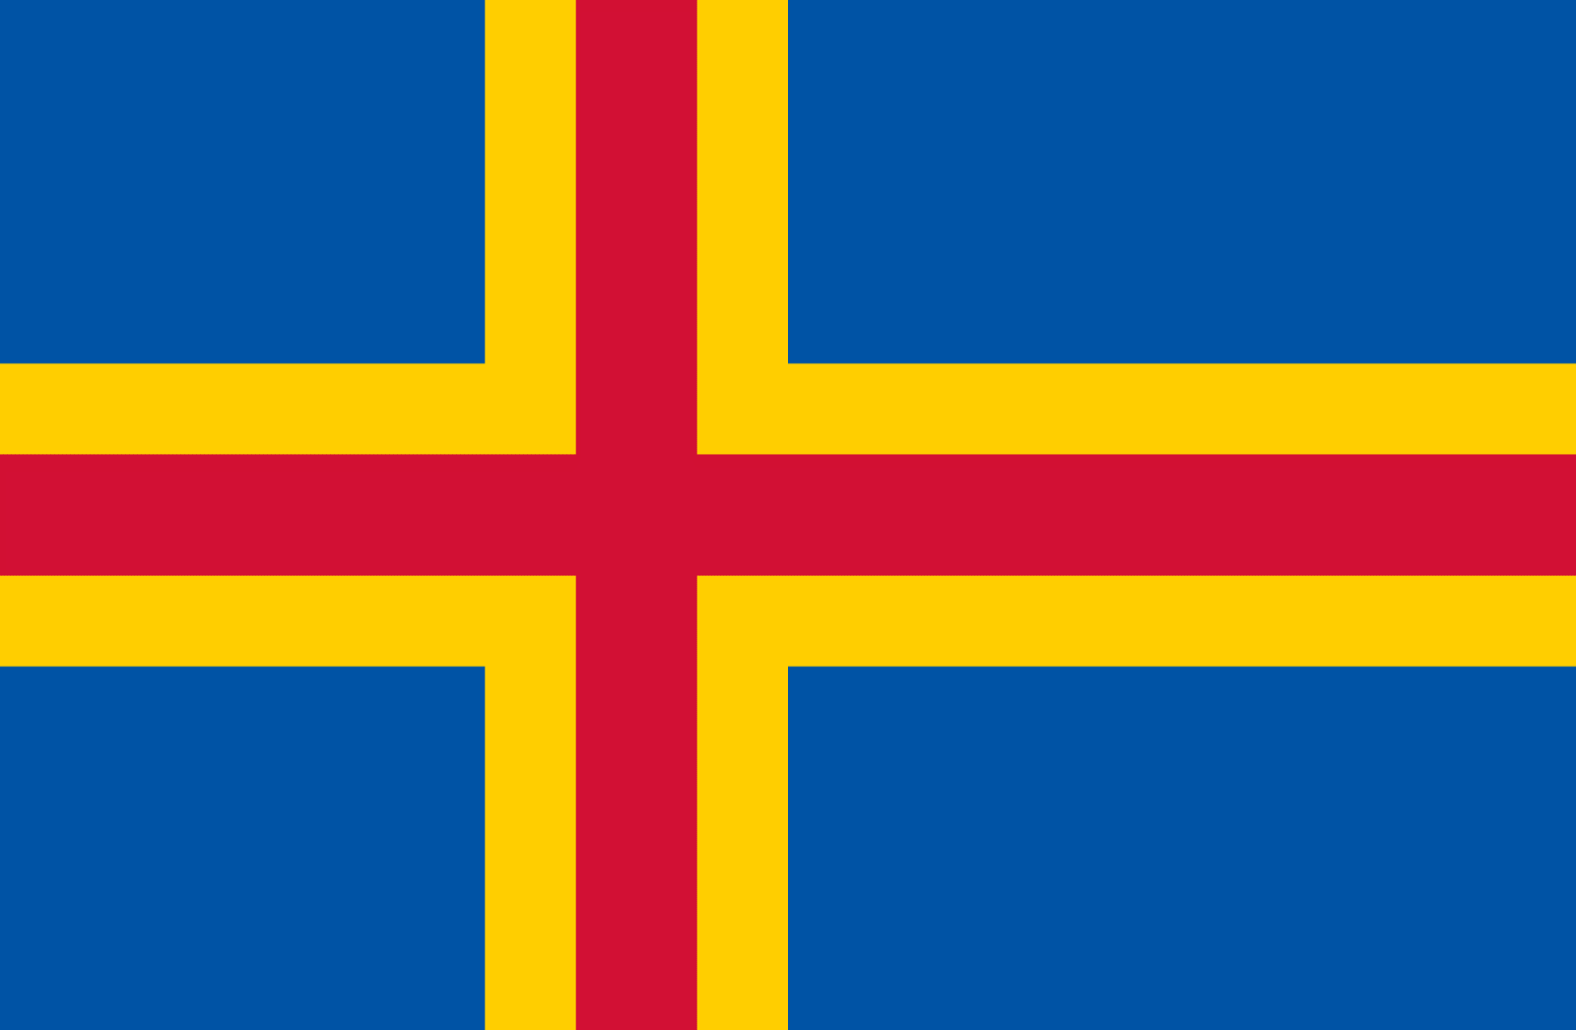 g) 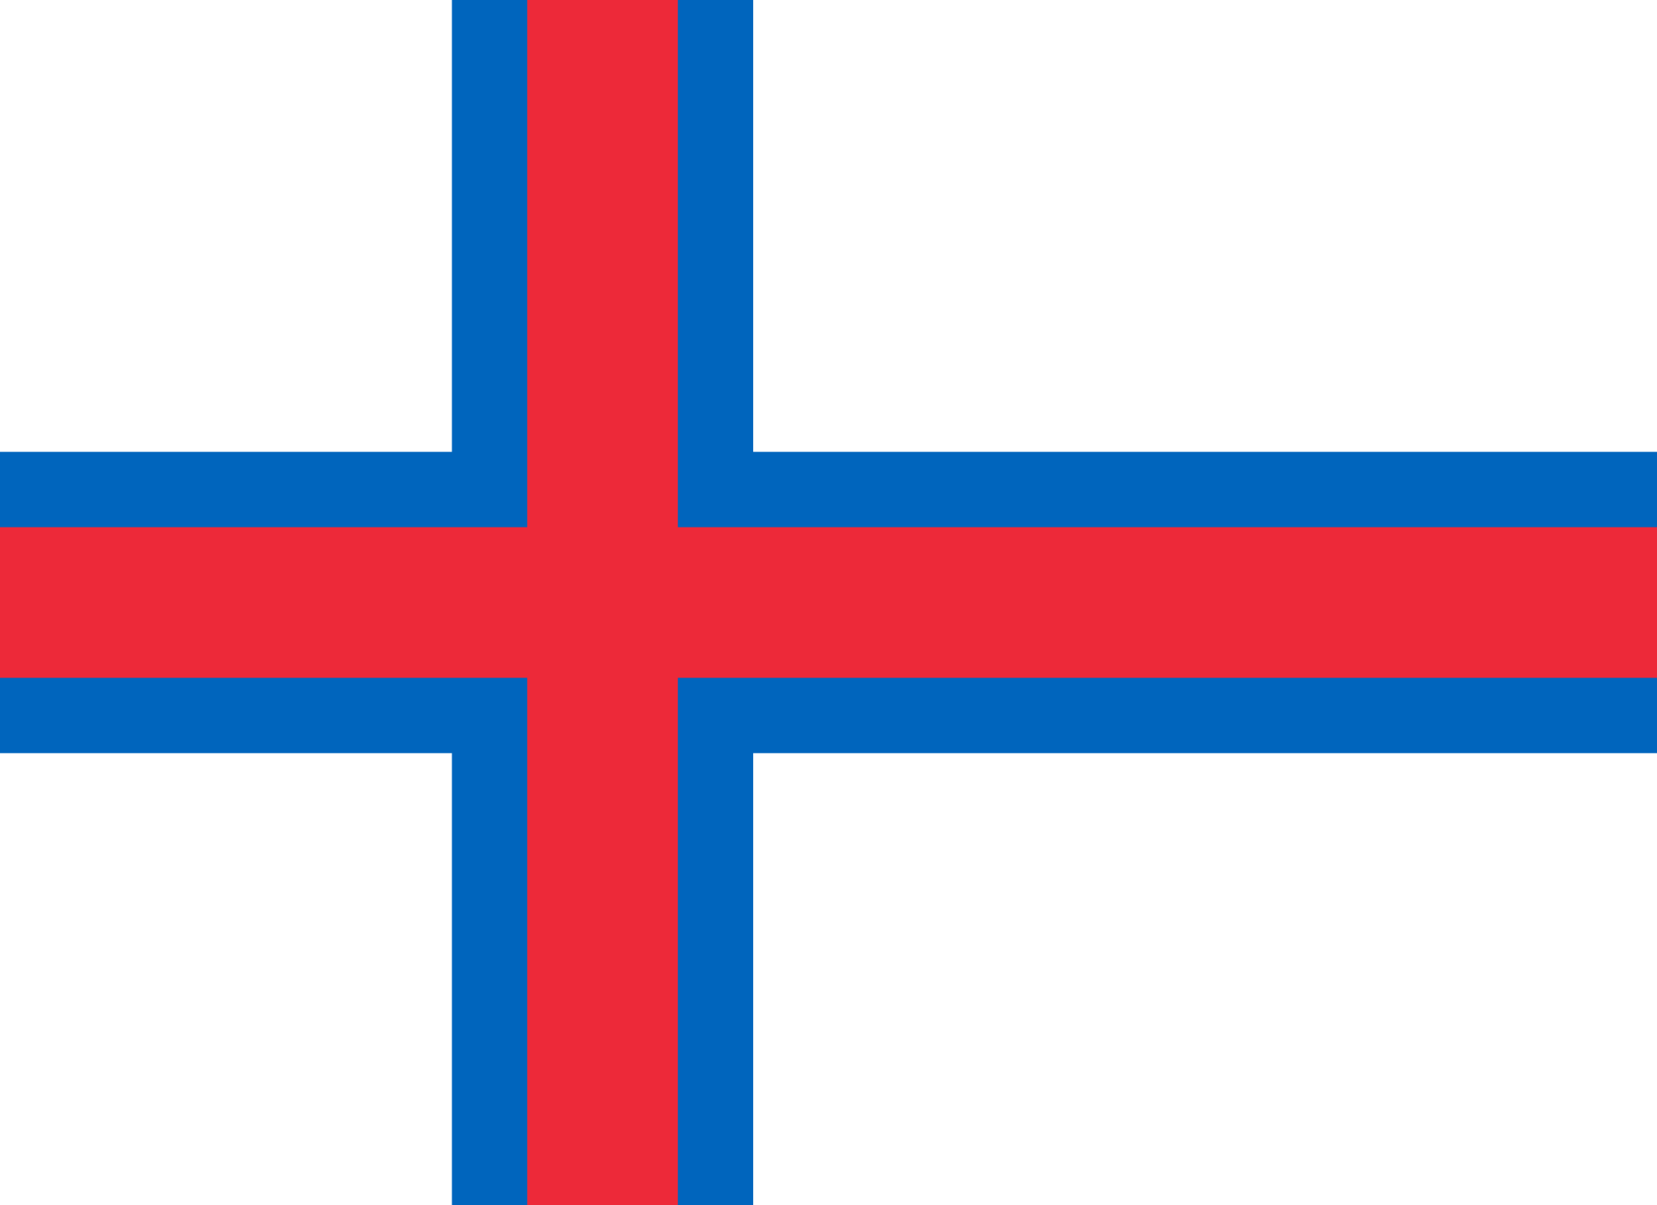 h) 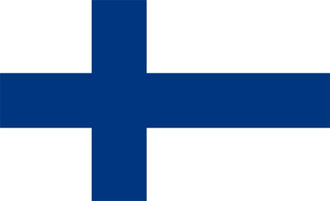

Fasit til NORDENQUIZ:
- b) Tove Jansson
- a) Astrid Lindgren
- b) Thorbjørn Egner
- a) Tommy og Annika
- a) Lille My
- c) Karius og Baktus
- b) En svane
- a) Island
- a) Sverige, Norge og Finland
- c) Sverige
- c) Galdhøpiggen i Norge
- c) Finland
- Hvilket flagg er dette?
a) Danmark
b) Grønland
c) Island
d) Norge
e) Sverige
f) Åland
g) Færøyene
h) Finland

